大艺云校课堂端软件使用说明

大艺云校系统打通了双师教学大屏系统、爱小艺教师端APP、爱小艺学生端APP数据，为学生提供更系统化、智能化、更有趣的音乐课堂。
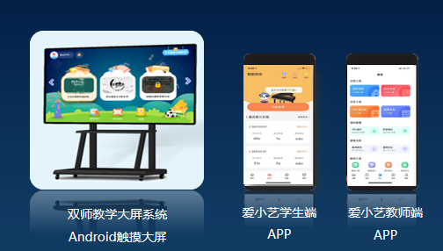

- 如何开启双师云校课程
安装大屏软件后，用客服提供的账号和密码登录
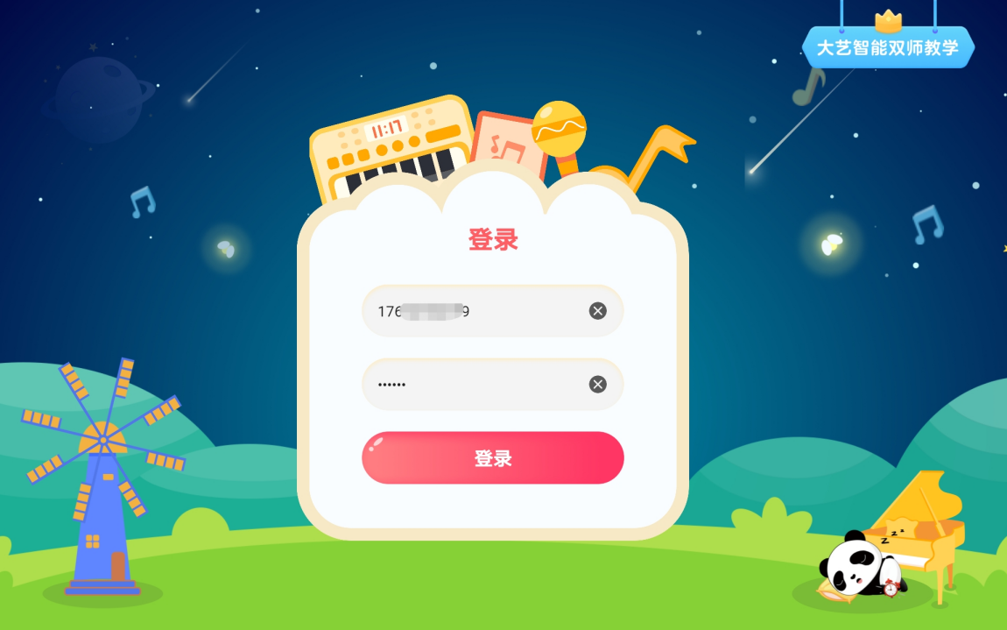
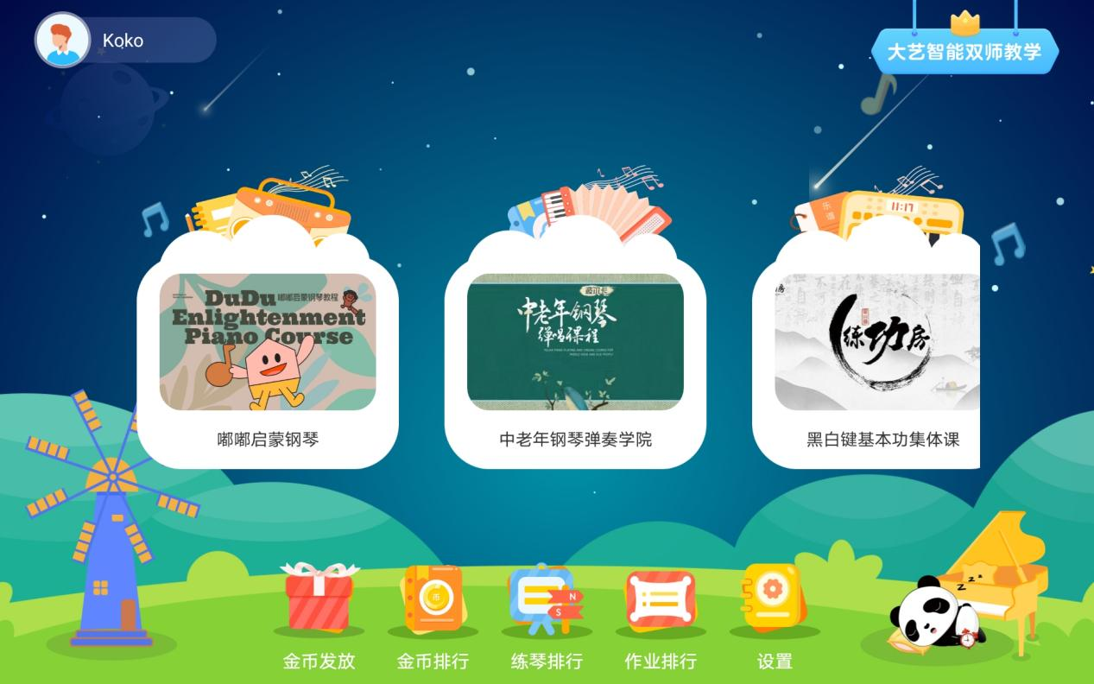
（登录后可以看到机构已经开通的课程）

点击打开上课需要用到的课程板块，找到需要的课程
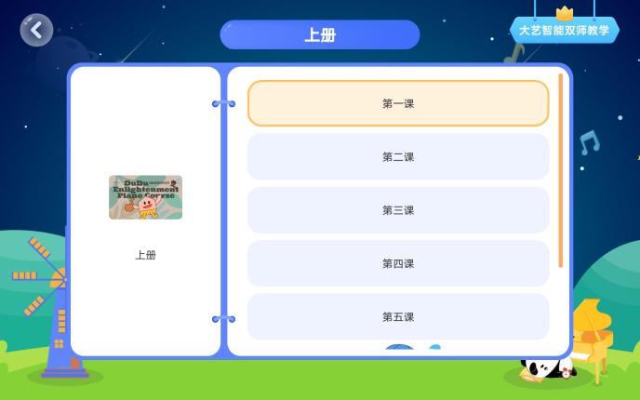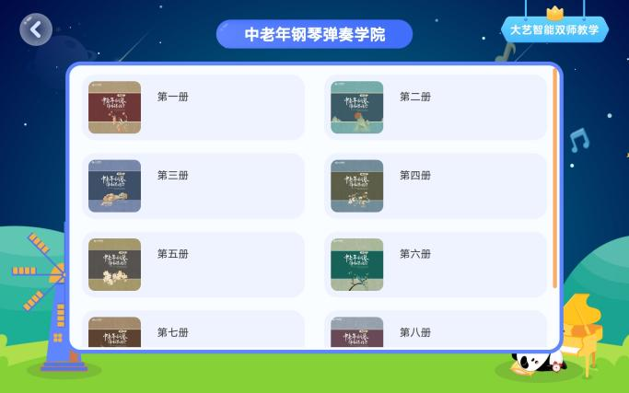
（嘟嘟启蒙钢琴） （中老年钢琴弹奏学院）

- 课程层级设置
  - 课程名称

  - 册
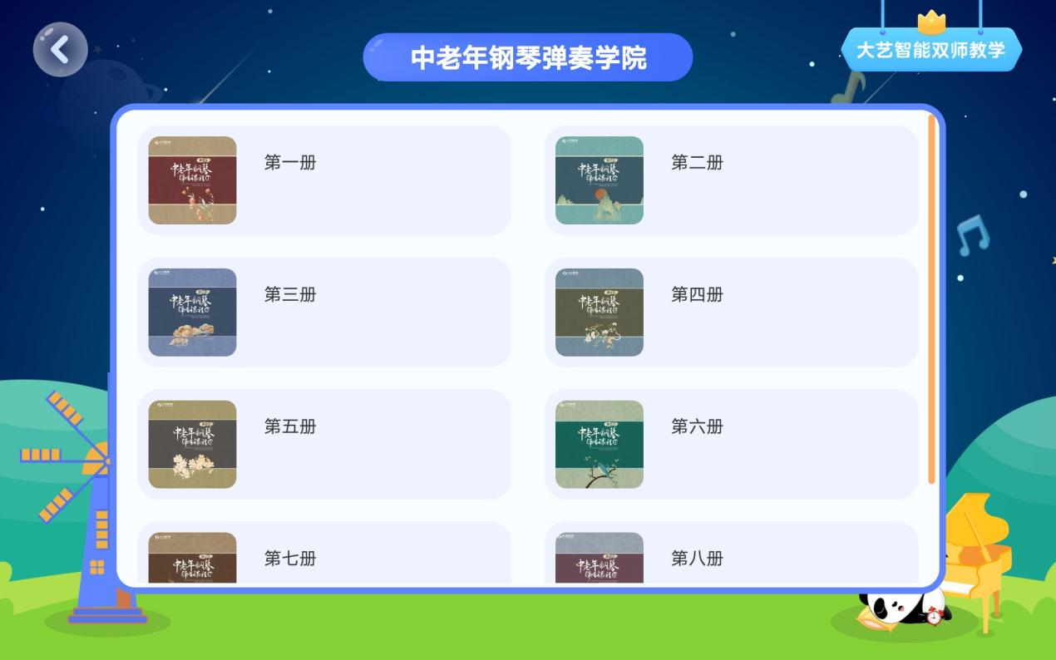

  - 曲目
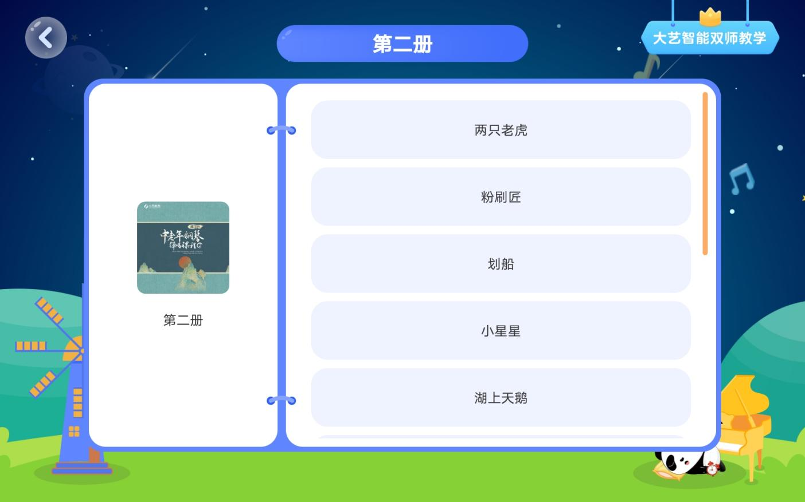

  - 课程素材内容
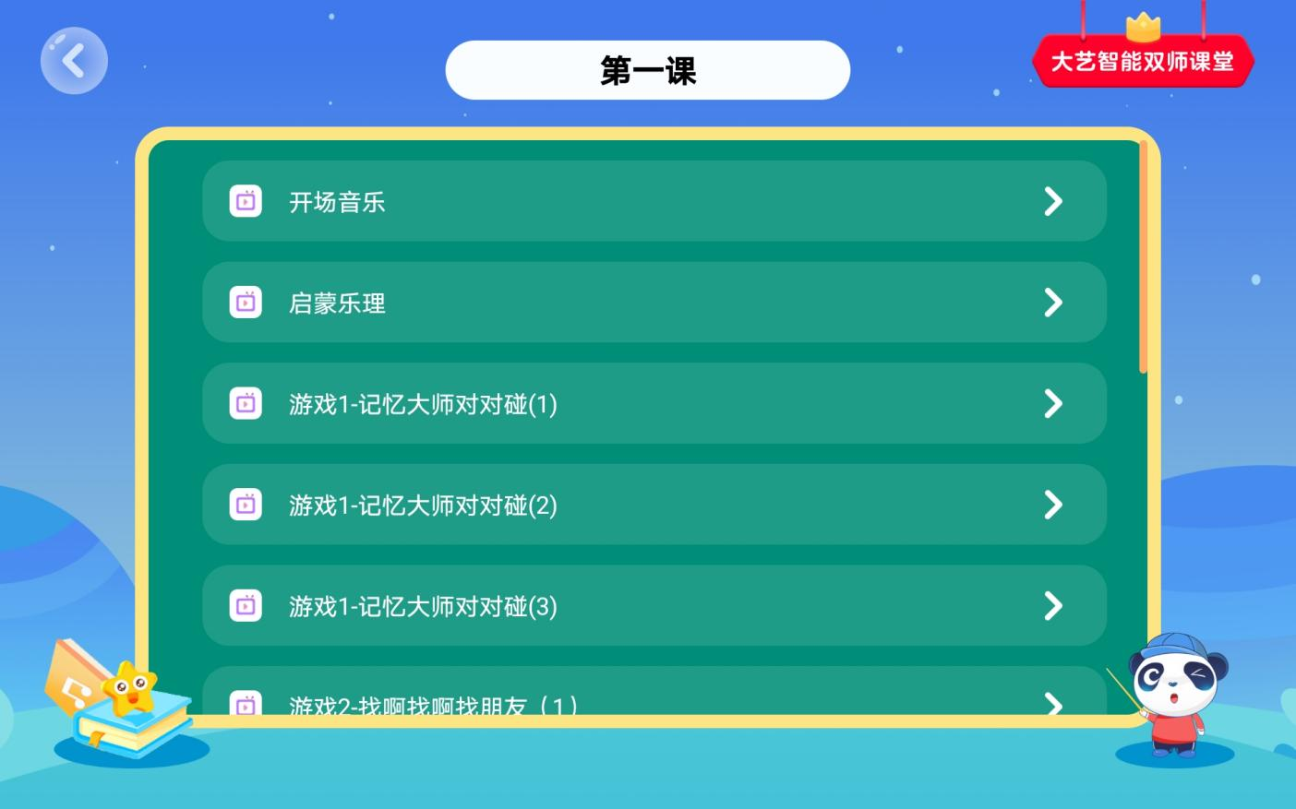

- 课堂素材形式
课堂素材内容包括：课程讲解视频、课堂PPT、课堂游戏、互动答题、弹奏示范、智能弹奏练习等。
  - 课程讲解（视频）
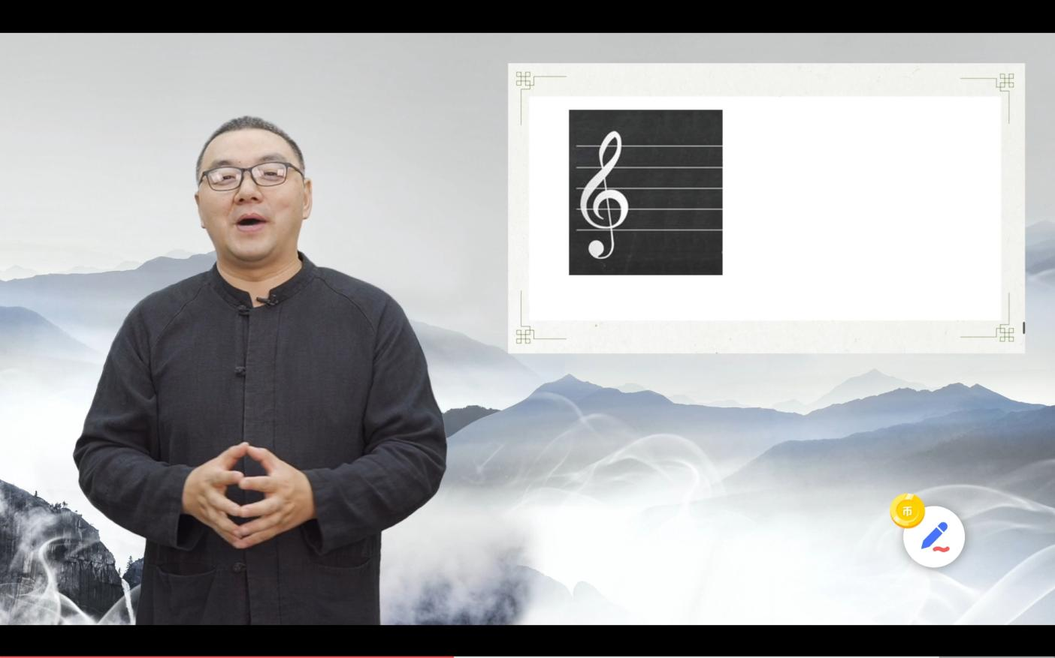

  - 课程PPT（由多张课程介绍图片组成）

  - 互动答题
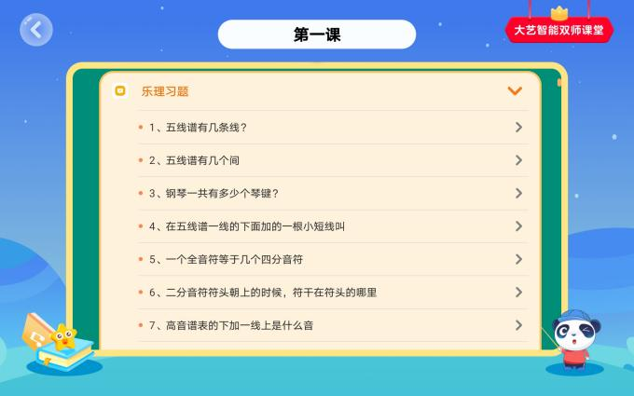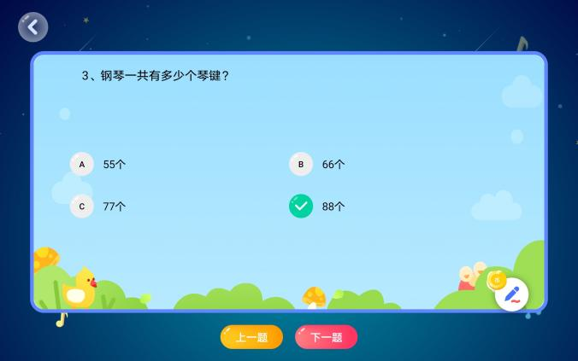
（题目展示） （答题页面）
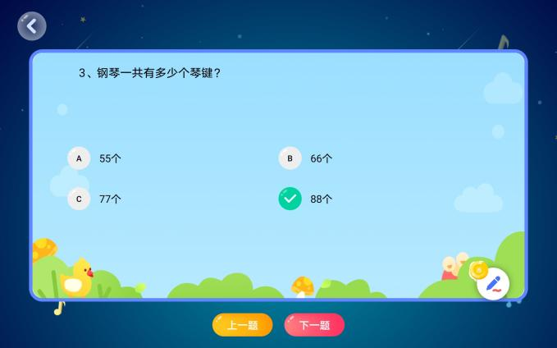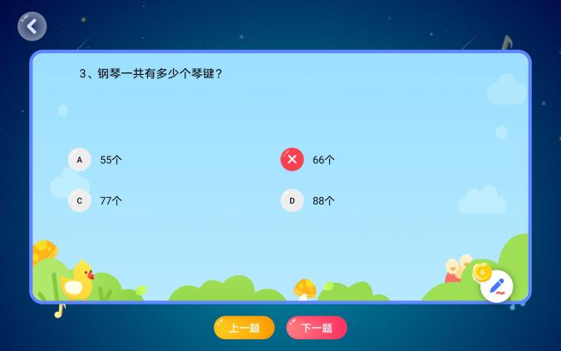
（点击屏幕上的选项A、B、C、D答题，
答案选择正确会显示绿色并打勾，答案错误会显示红色并打叉）

  - 互动游戏（视频）
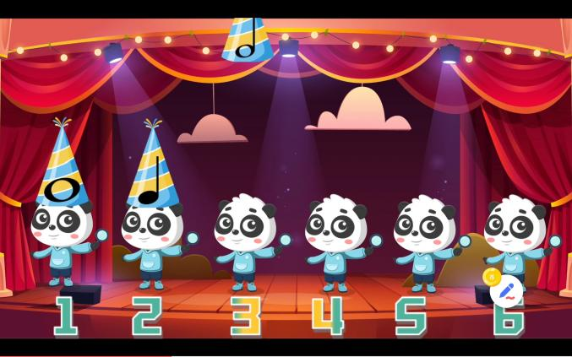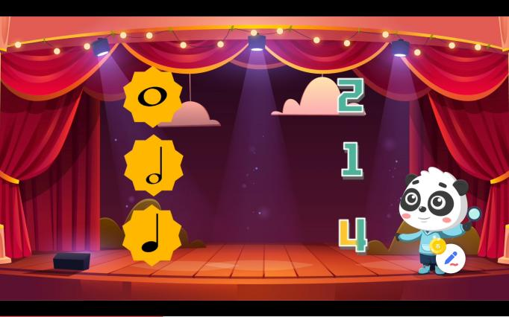
（记忆大师对对碰） （找呀找呀找朋友）
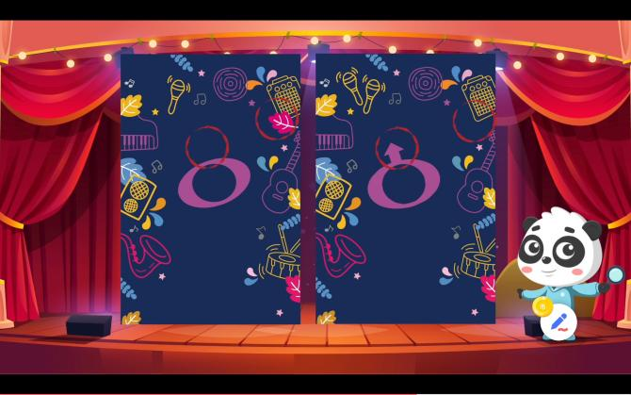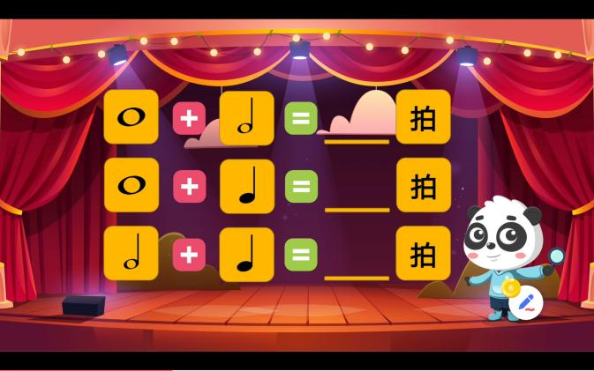
（嘟嘟来找茬） （嘟嘟学算数）

  - 弹奏示范（左手，右手，双手带曲谱的弹奏视频）
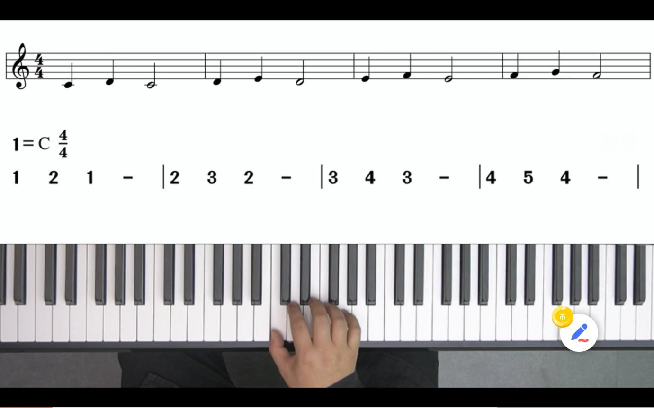
  - 智能练习
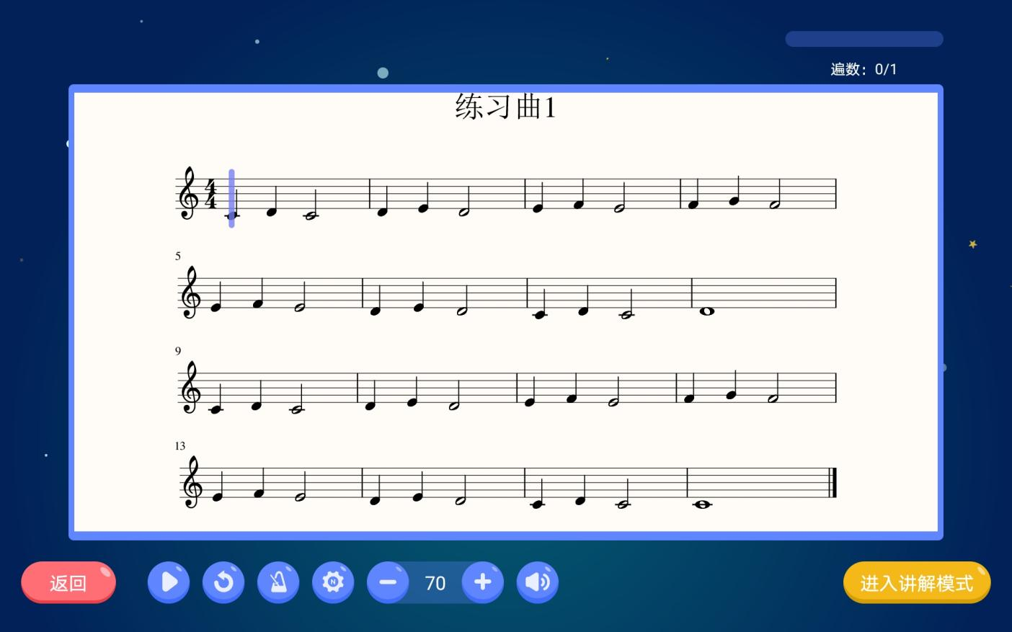
屏幕上按键的用途：
点击“播放图标”可以开始弹奏；
点击“节拍器”图标可以切换伴奏或只用节拍器；
点击“齿轮”可设置练习遍数；
点击“数字两边的-和+”可减慢或加快曲目播放的速度（可调标准速度的上下50%）；
点击“小喇叭”可以调节曲目的音量；
点击曲谱中的任意音，可以从所点中的音开始往后播放曲目；
点击“进入讲解模式”可在曲谱上做标记，并在标记的曲谱上进行演奏

- 如何发放金币（两种模式）
  - 通过屏幕首页的“金币发放”图标发送给学生；
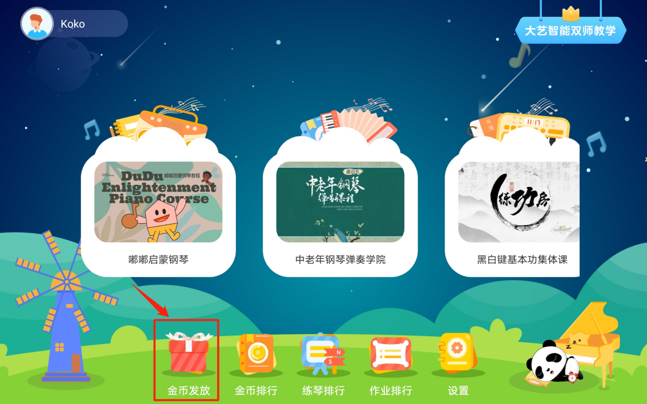

  - 点击任何素材页面右下角的“金币”图标即可快速发放金币
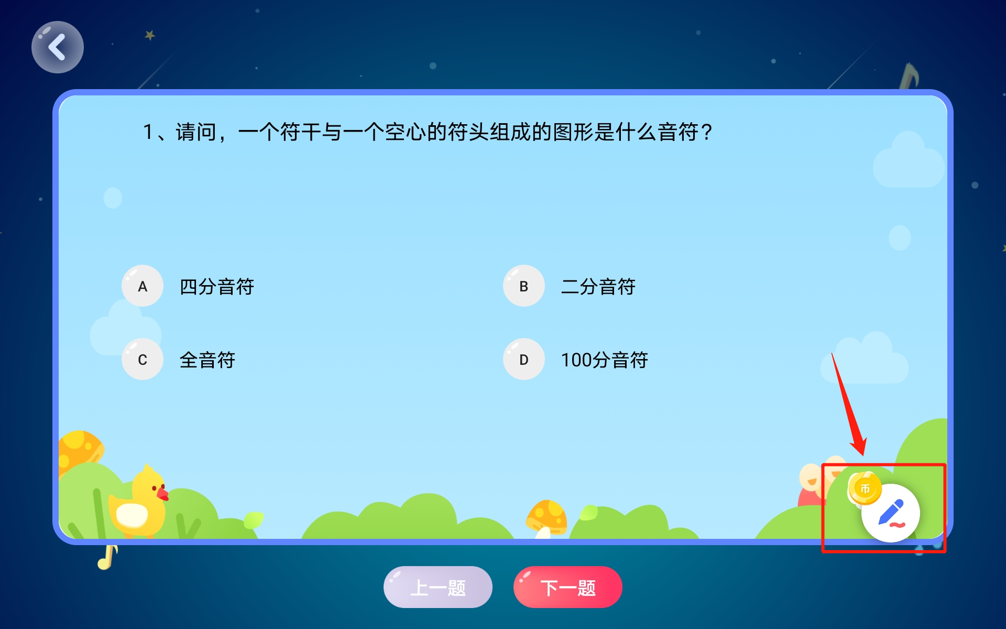

发放金币具体操作
第一步：选择需要发放金币的学生（可同时选择多个学生同时发放）；
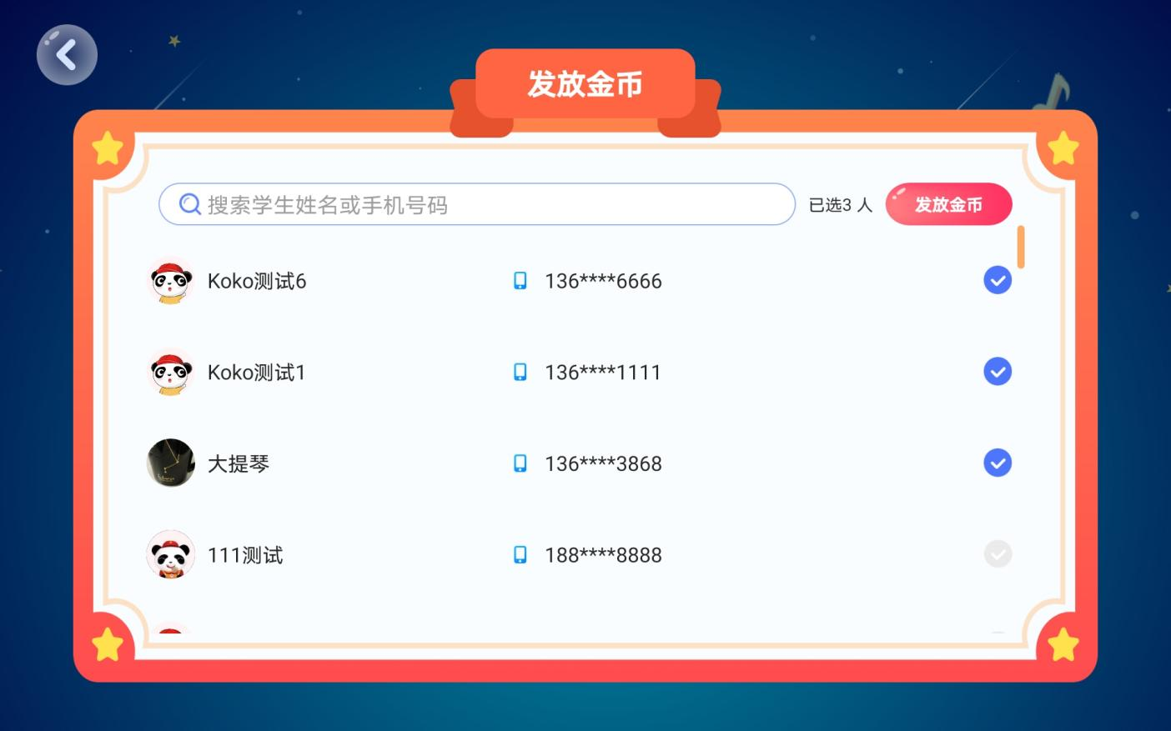

第二步：填写发放金币的数量，并点击“发放金币”
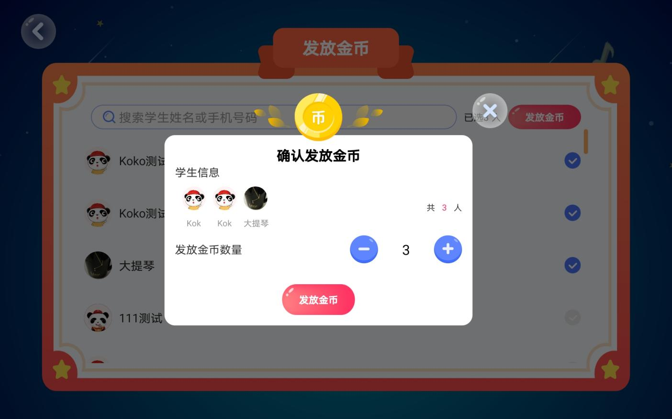

第三步：金币发放成功
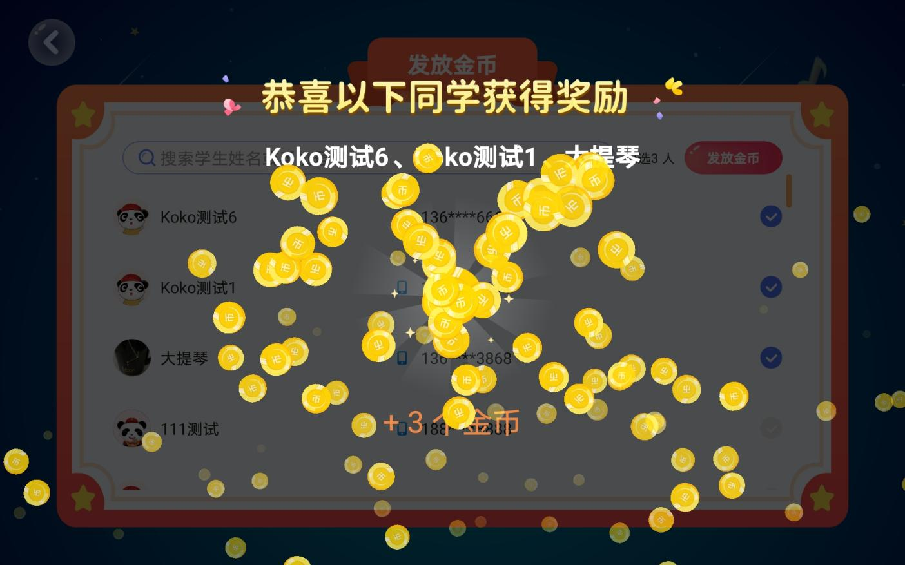

- 如何查看金币排行
点击打开首页下方图标“金币排行”。
“金币排行”累计了双师课堂大屏端老师发送的金币以及老师在“爱小艺教师APP”中给学生发放的金币
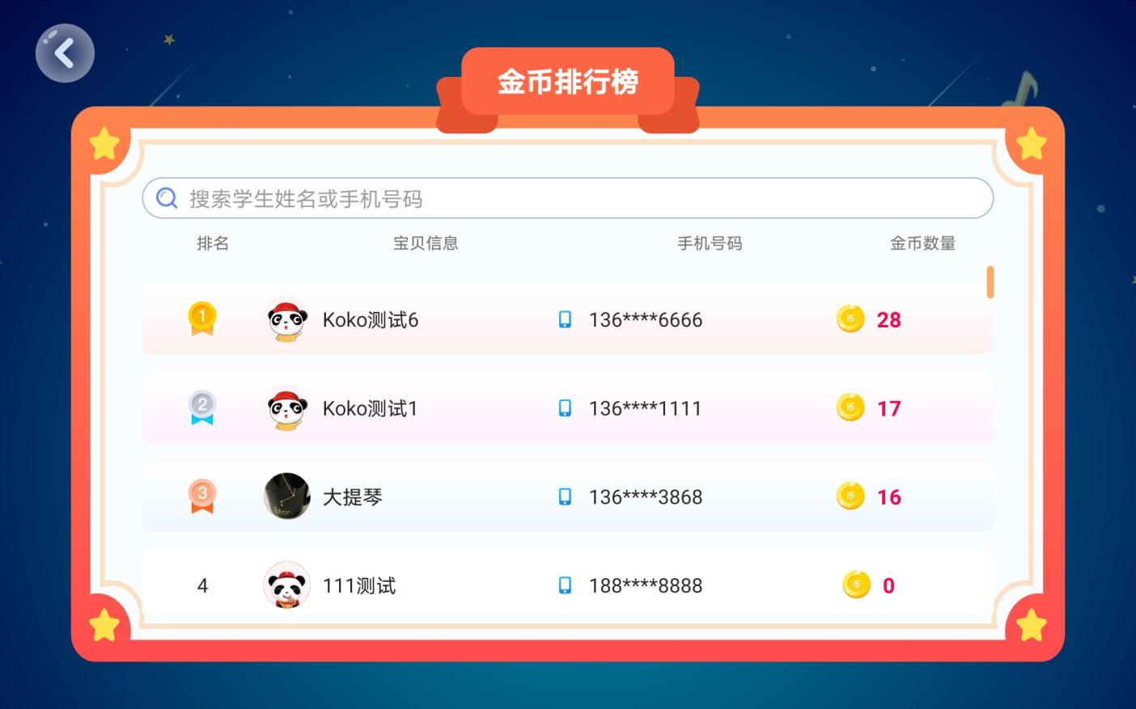

- 如何查看练琴排行
点击打开首页下方图标“练琴排行”。
练琴排行统计了本机构学生在“爱小艺学生APP”陪练板块的练习时长（*此排行与“爱小艺教师端”中所看到的排行同步，只有被添加到“陪练”板块，“我的学生”中的学生才会计入排名。）；
可以点击切换“月排行”和“周排行”；
老师点击切换“机构排行”和“我的学生”排行
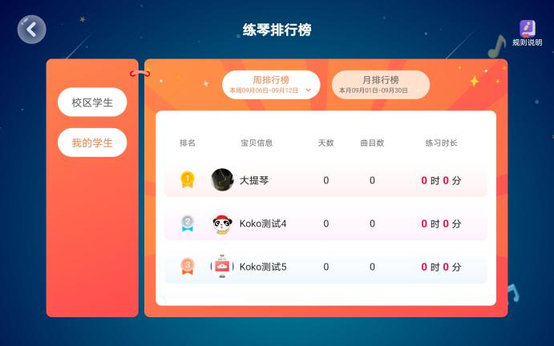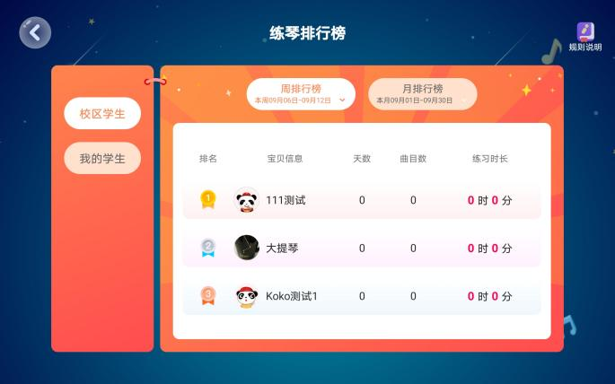

- 如何退出登录或切换账号
点击首页右下方“设置”图标，下方可以退出登录
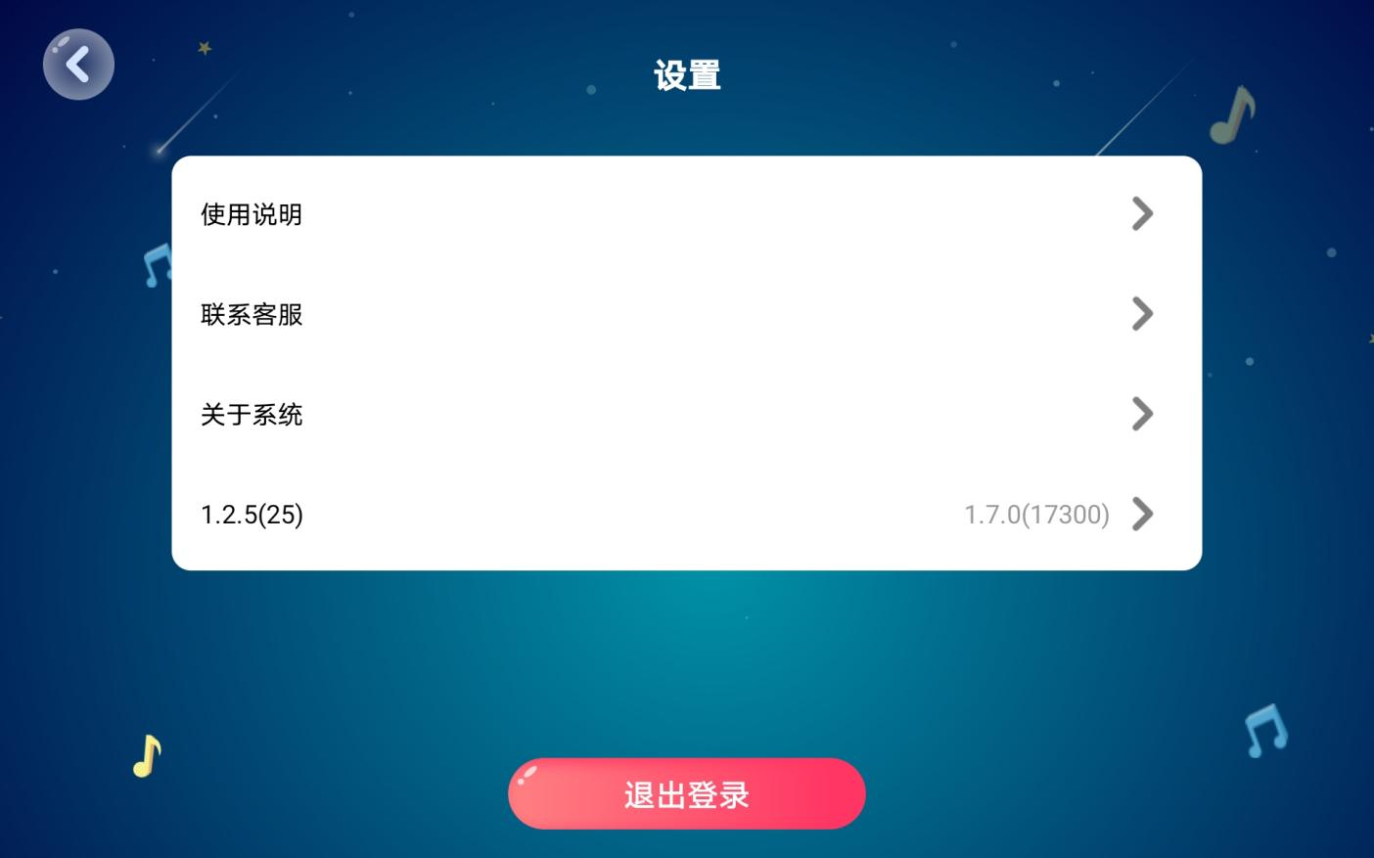

- 如何进入“标注模式”
所有的素材页面使用中都可以进入“标注模式”。点击右下角的“画笔”进入“标注模式”，长按画笔可拖动画笔的位置；
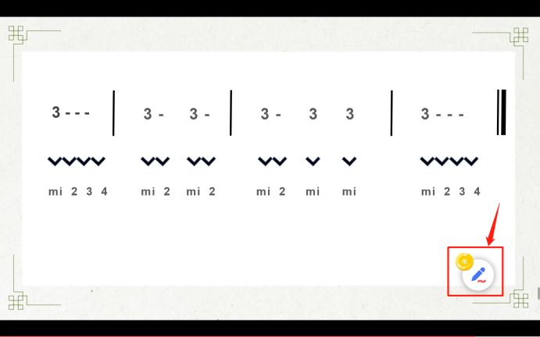
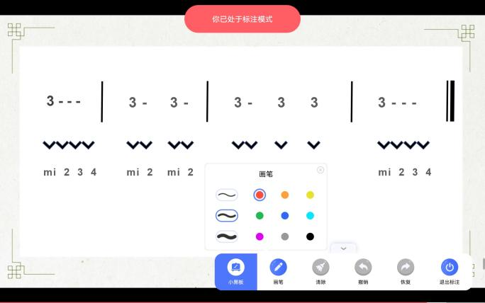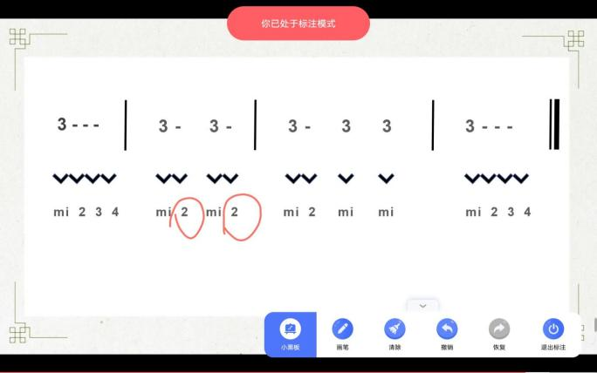
（可在视频暂停的页面，选择所需要的画笔颜色和粗细，进行圈画及标注）
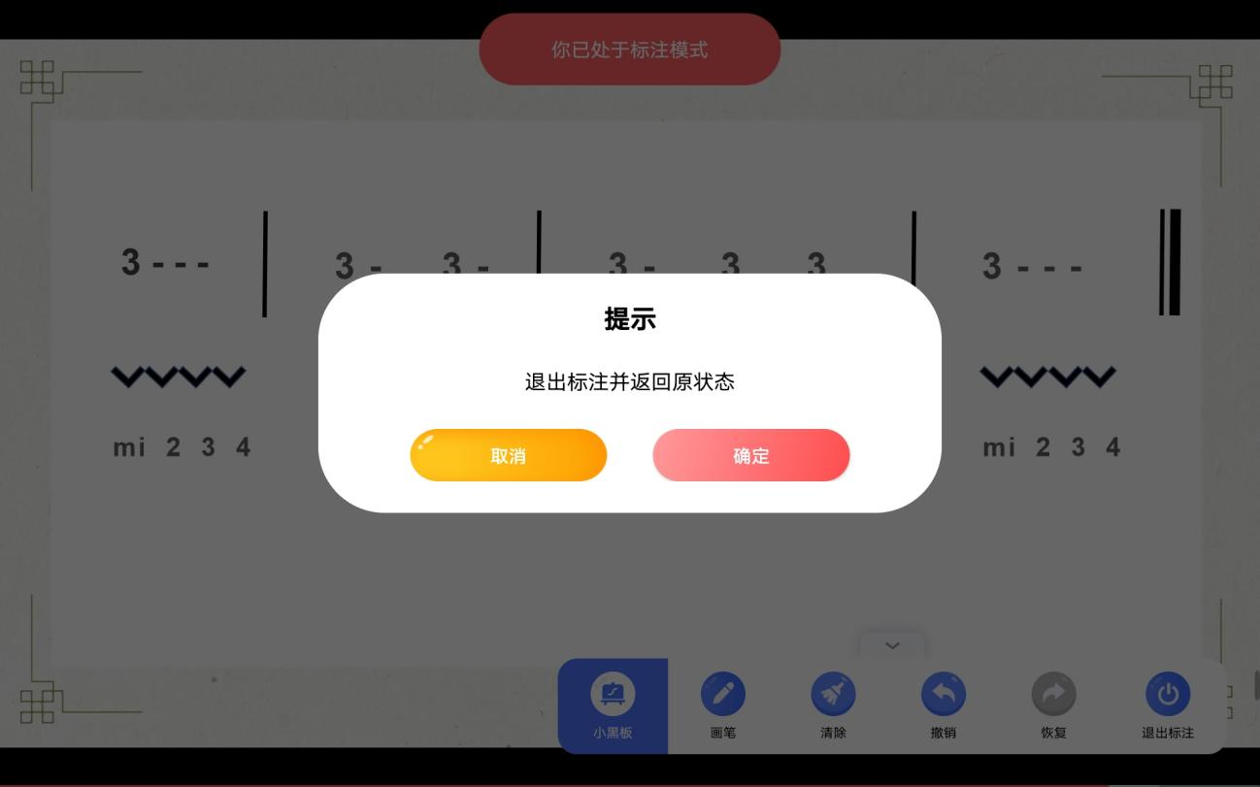
（讲解完成后点击右下角“退出标注”，点击“确定”返回刚才播放中的视频位置，并点击“播放”图标继续课程。）

- 如何使用小黑板功能
  - 在“标注模式”下选择最左侧的“小黑板”图标
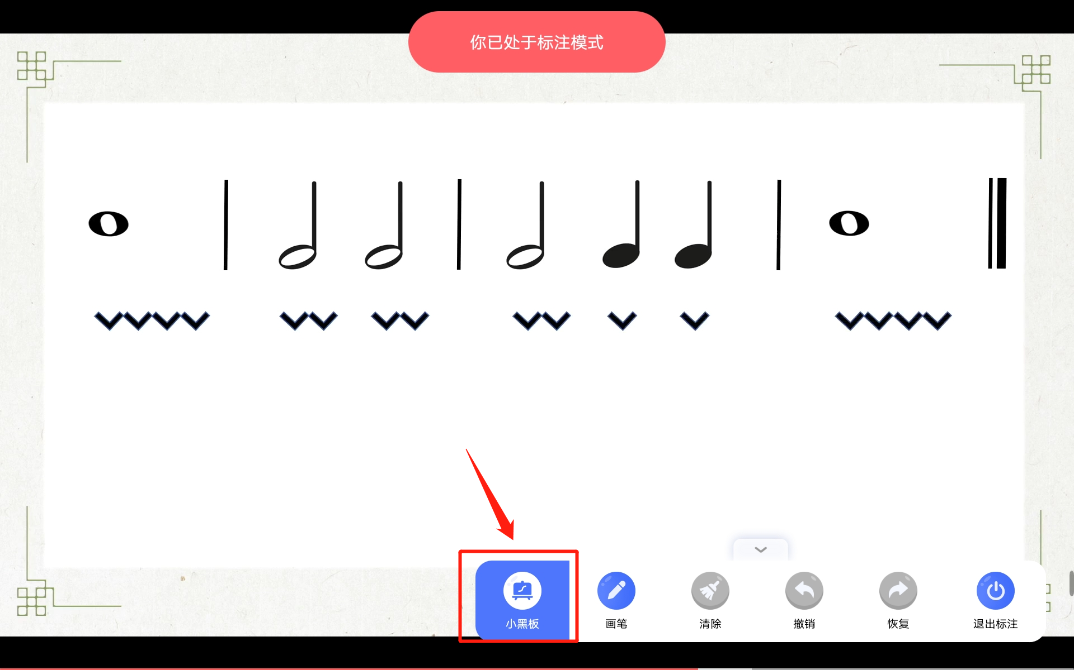

  - 在“标注模式”下选择最左侧的“小黑板”图标打开。点击左上角“放大镜”图标可放大缩小黑板大小；长按黑板右上角可以拖动小黑板到屏幕上任何位置；左下角的画笔功能可以在小黑板上写板书。
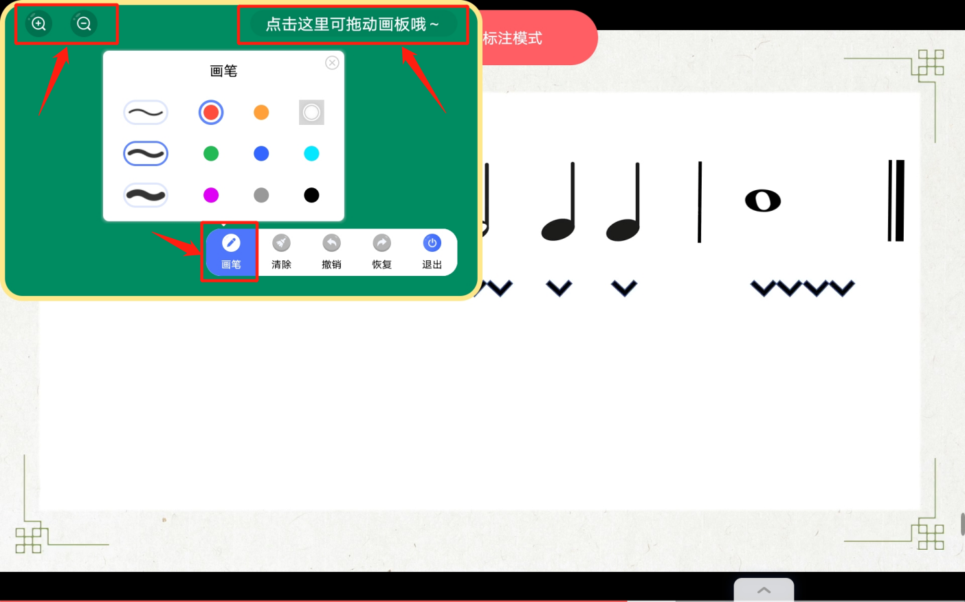

  - 黑板功能使用完成，可点击黑板右下方的“退出”图标，可退出小黑板，如需退出标注模式，需在标注工具栏点击“退出标注”。点击屏幕右下方的“箭头”可以打开或收起标注工具栏。
